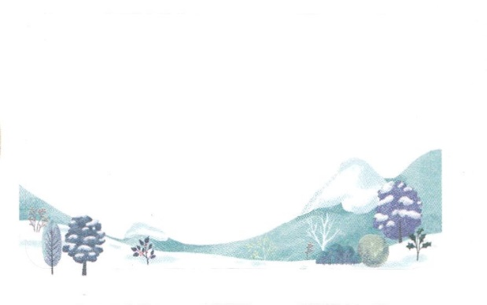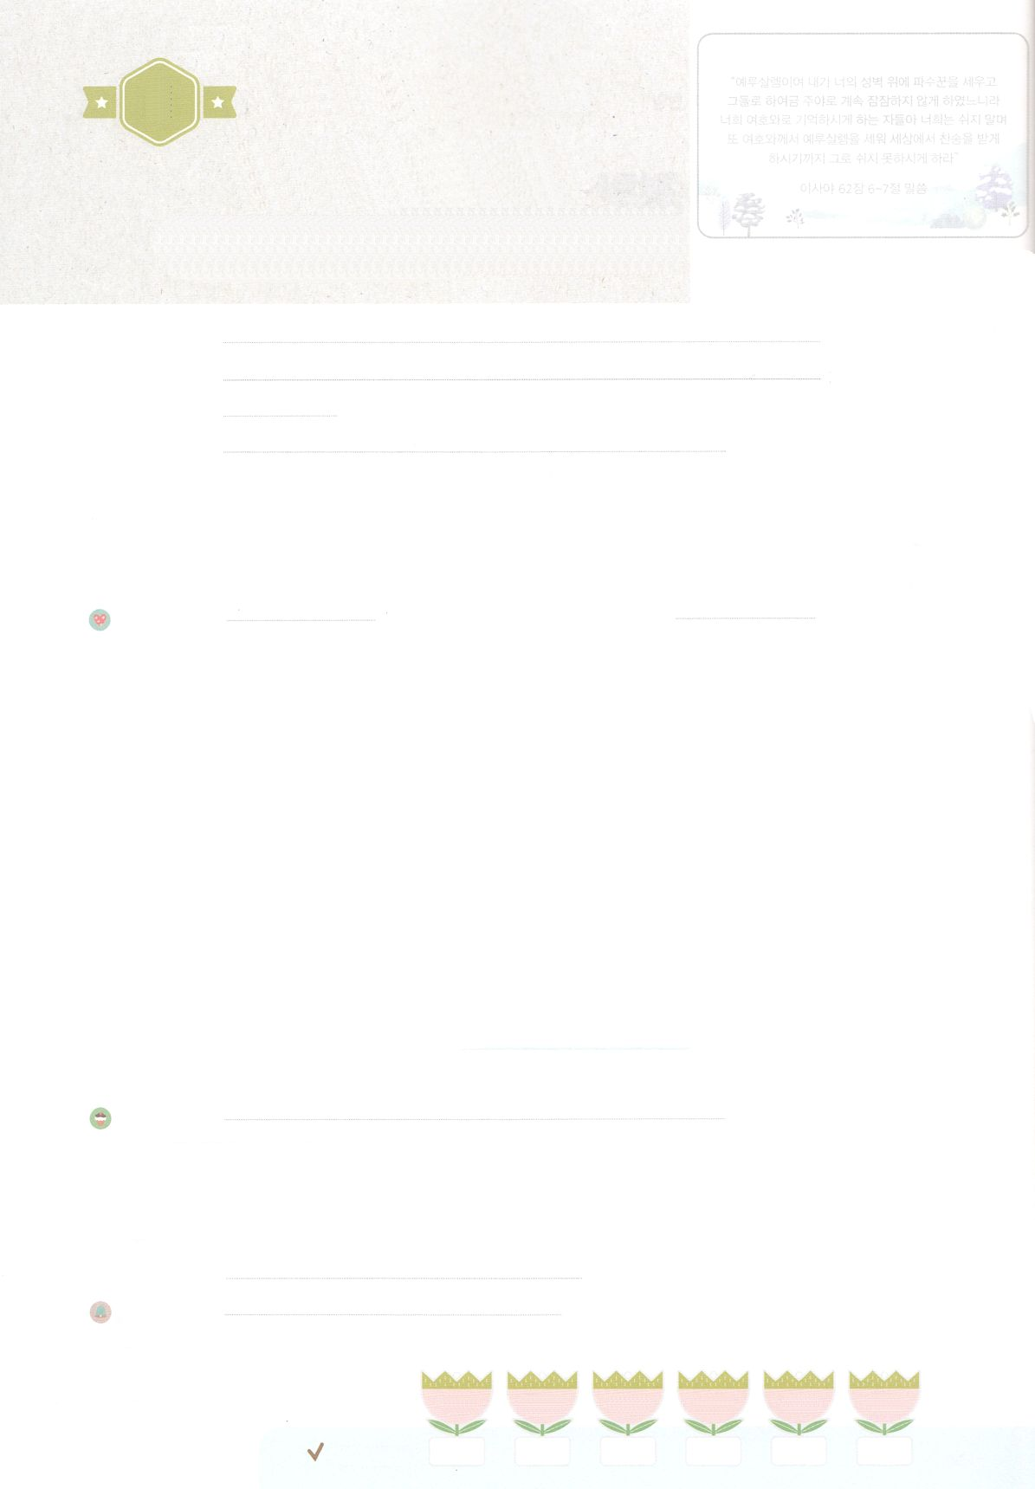

エルサレムよ。わたしはあなたののにりをいた。のも、のも、らはしてっていてはならない。にえられているたちよ。りこんではならない。がエルサレムをくて、このでエルサレムをとされるまで、っていてはならない。

(イザヤ62:6-7)

れいはいはさいこうのしゅくふく

まいにち

れいはい

わたしを　あいしてくださる　かみさまに

さいこうの　えいこうを　ささげましょう

あらかじめ　みた　エリシャ

―たたかわずに　かちます

いのり　　　　　　　　　　　　　　　　　　　　　　　　　　　　　　　　　　　　　　　　　　しかいしゃ

しとしんじょう　　　　　　　　　　　　　　　　　　　　　　　　　　　　　　　　　　　　　　みんなで

さんび　　　しんさんびか357ばん（きゅうさんびか397）「たて、しんじるものよ」こころにたねをまきましょう(2020ねんこどもさんび)

せいしょ　　　　　　　　　　　　　　　　　　　　　　　　　　　　　　　　　　　　Ⅱ17:35

**Ⅱ6:15**ののいが、くきて、にると、なんと、とのがそのをしていた。いがエリシャに、「ああ、ごさま。どうしたらよいのでしょう」とった。

みことば　　　　　あらかじめ　みた　エリシャ－たたかわずに　かちます　　　　　　　　しかいしゃ

　エリシャはだったエリヤをして、あらかじめたことがありました。の

がむなら、どんなしみがあっても、するというです。エリシャは、そのを

に**じました**。そして、っていたすべてのことをてて、エリヤにまで

ついていき、なをめました。

　はそのをっていたエリシャとともにおられました。アラムのがドタンのを

とりかこんで、エリシャをまえようとしたとき、はのとのをって、

エリシャをられました。がののをえないようにして、うことができない

ようにされました。エリシャは、のえなくなったアラムにをえてべさせ、アラムのにりしました。

　このように、**イエス・キリスト**のをあらかじめてじるだけで、**わずにつ**ように

してくださるをほめたたえましょう！

いのり　　　　　　　　　　　　　　　　　　　　　　　　　　　　　　　　　いっしょに　おおきなこえで

いのりましょう

かみさま、ありがとうございます！　すべての　もんだいの　かいけつしゃである　イエス・キリストの

けいやくを　わたしに　くださって　ありがとうございます。　わたしを　とおして　かみさまの

えいこうが　あらわれますように。　いきておられる　イエス・キリストの　みなによって

おいのりします。アーメン

しゅのいのり　　　　　　　　　　　　　　　　　いっしょに　しゅのいのりを　いのって　れいはいを　おえましょう

フォーラム　　　　　　　　　　　　　　　　　　きょうの　みことばを　きいて　パパとママと　はなしを　しましょう

　１日　　　　 ２日　　　　 ３日　　　　　４日　　　　５日　　　 　６日

まいにち

　　　　　　　　　　　　　 チェックしよう　げつよう　　かよう　　　すいよう　　　もくよう　　きんよう 　 　どよう

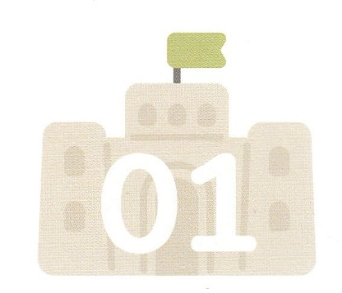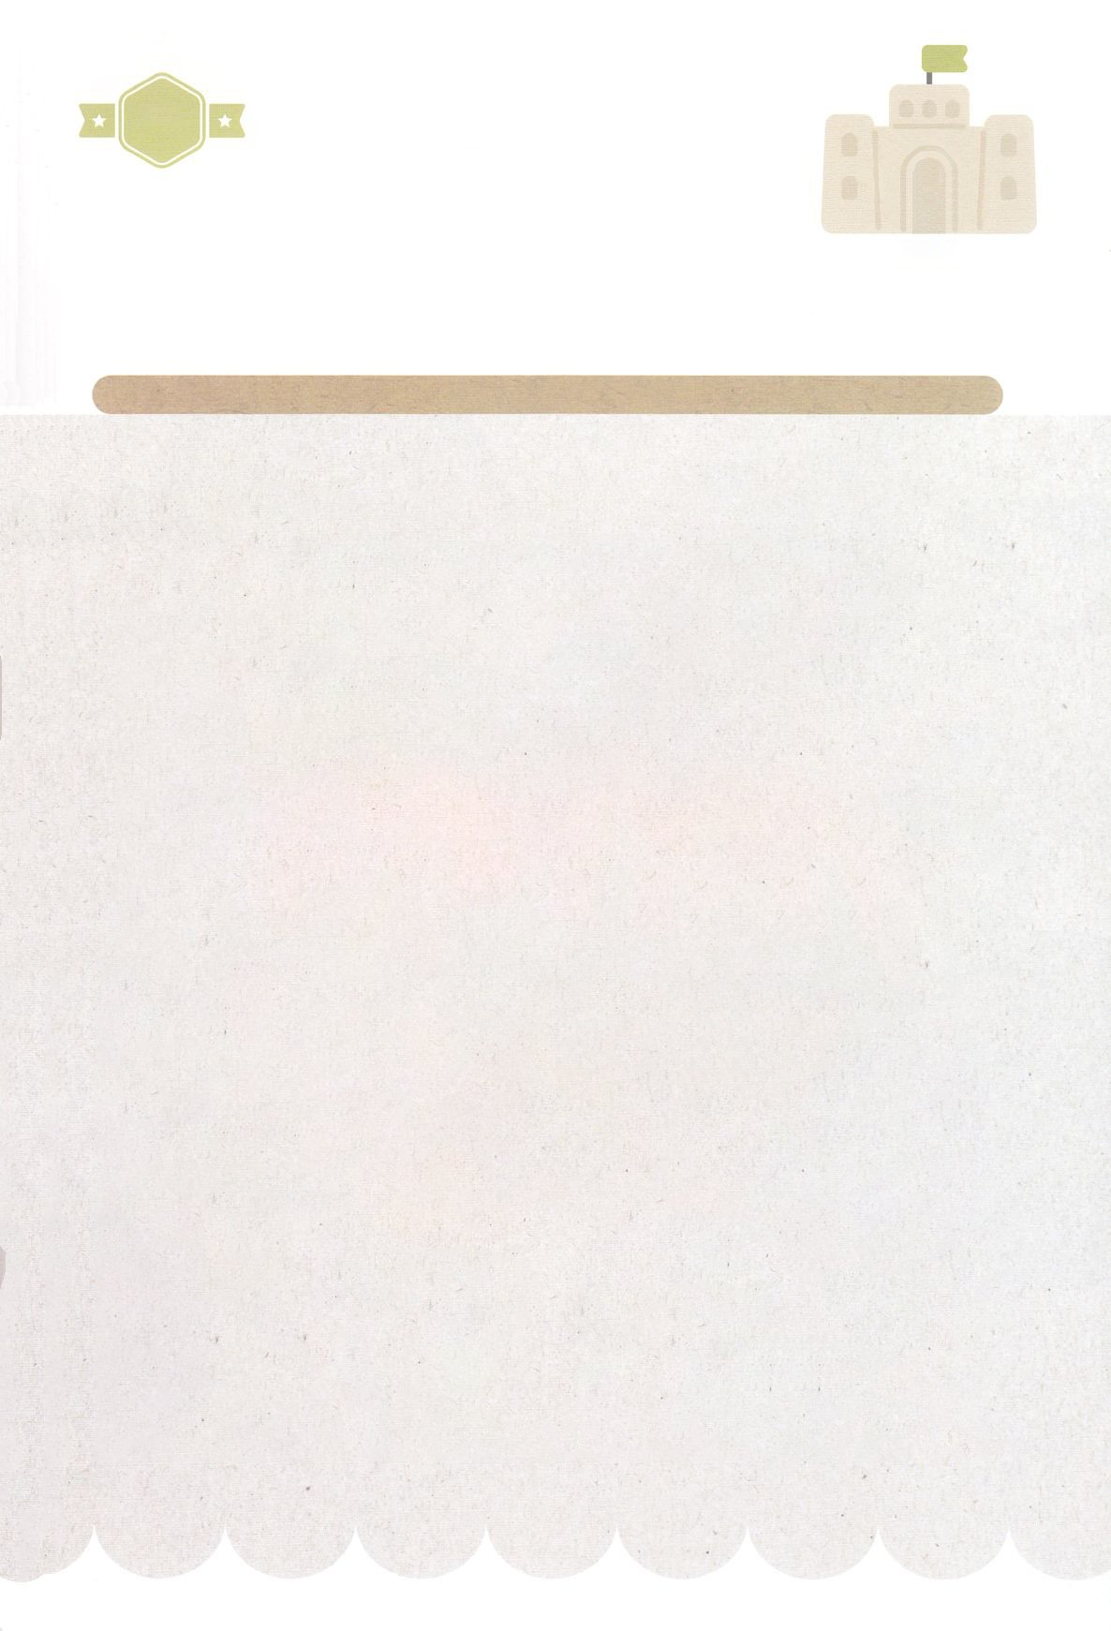

みことば　あんしょう

あま～い

１３３

１３３とは、みことばを　１にち　３かい　３かいずつ　よめば

　　　　　　　　いっしゅうかんに　おぼえることが　できるという　いみです。

あまくて　ふしぎな　かみさまの　みことばを　まいにち　よみましょう。

よく　みえる　ところに　はっておいて　いっしゅうかん

くりかえし　よんで　みことばを　おぼえましょう

**げつようび**

**かみのひとの　めしつかいが、**

**あさはやく　おきて、そとに　でると、**

**なんと、うまと　せんしゃの　ぐんたいが**

**そのまちを　ほういしていた。**

**わかいものが　エリシャに、**

**「ああ、ごしゅじんさま。**

**どうしたら　よいのでしょう」と**

**いった。**

Ⅱれつおう６しょう15せつの　みことば

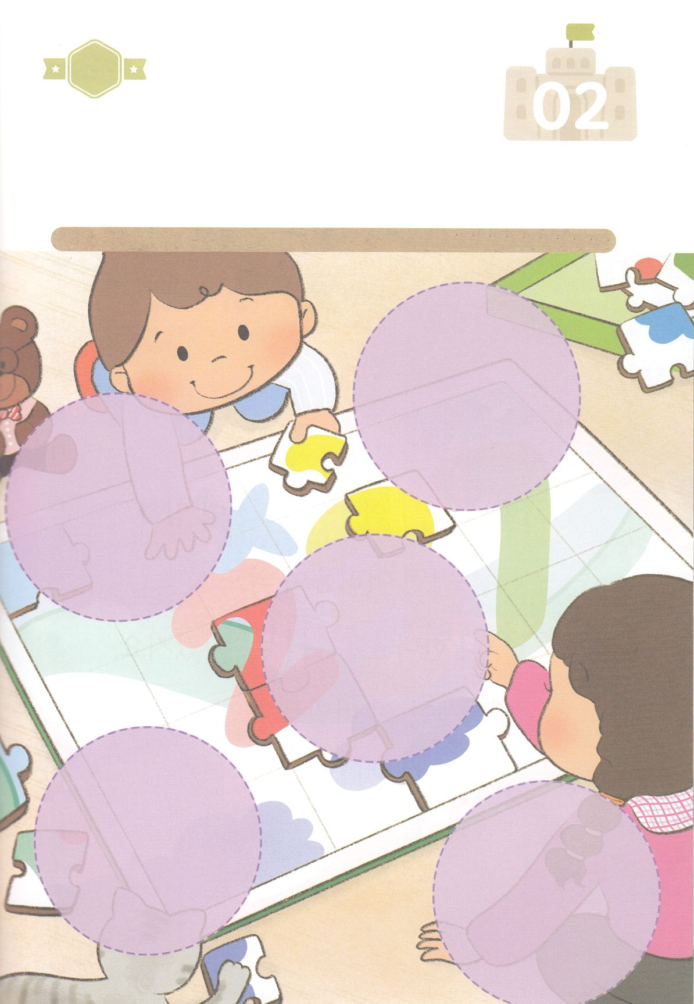

きりはりしよう

ちょき　ちょき

きって　はりましょう

かみさまは　よげんしゃイザヤに　みらいに　おきることを　あらかじめ

しらせて　くださいました。　イスラエルに　たいする　かみさまの

あいと　すくいの　じょうじゅに　ついての　みことばでした。

そのことの　ために　かみさまが　わたしたちに　くださった

しめいは　なにかを　かんがえながら　したの　えの　あいているところに

つぎのページから　あう　えを　きって　はりましょう。

**かようび**

はるところ

はるところ

はるところ

はるところ

はるところ

　じゅんびする　もの：　はさみ　のり　つぎのページ

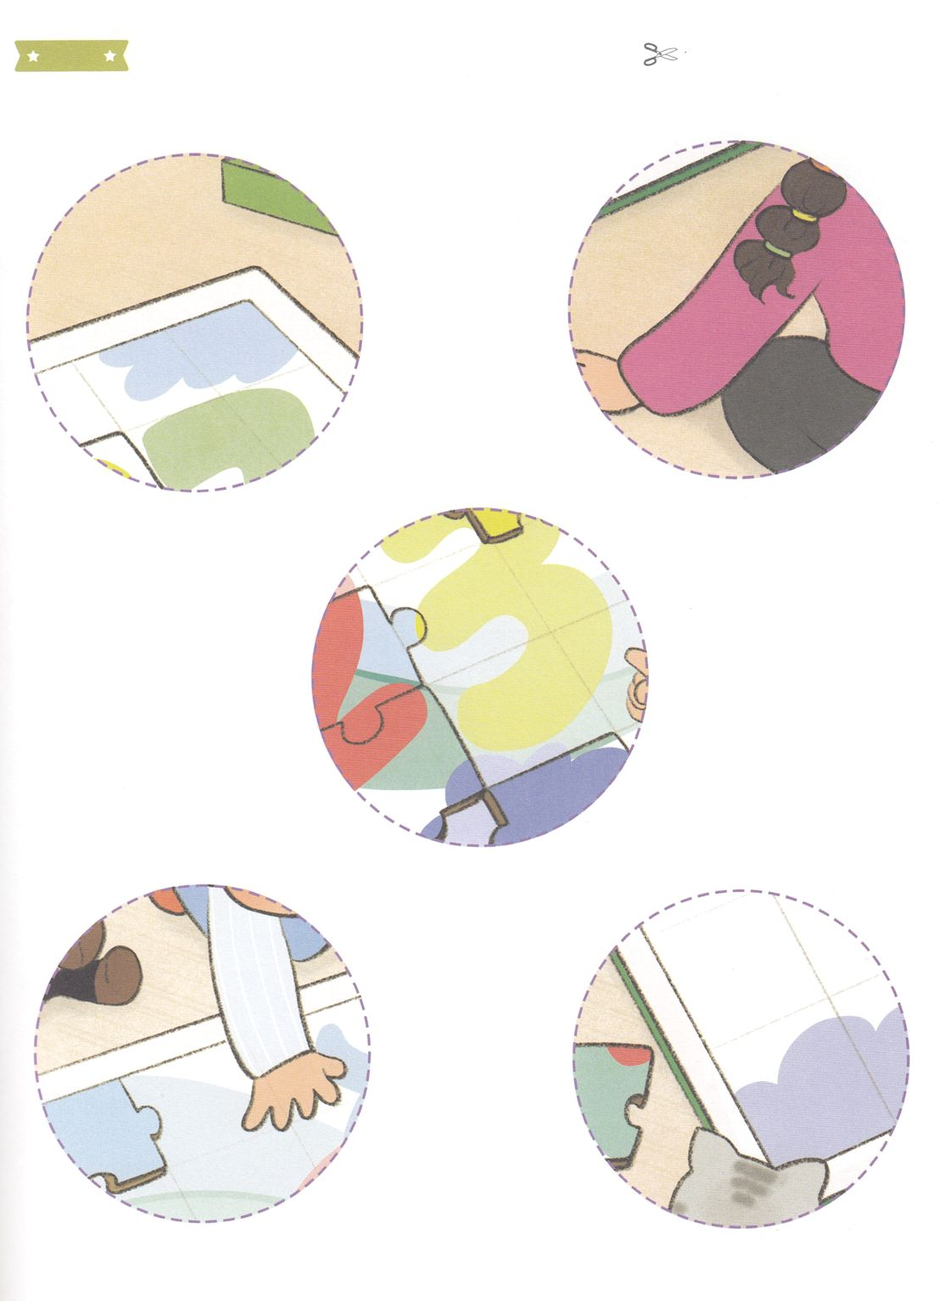

ふろく　　　　　　　　　　　　　　　　　　　　　　　　　　　　　　　　　　　はさみで　きりましょう

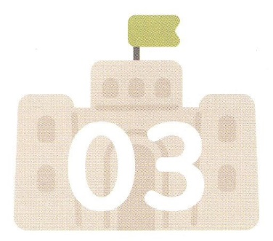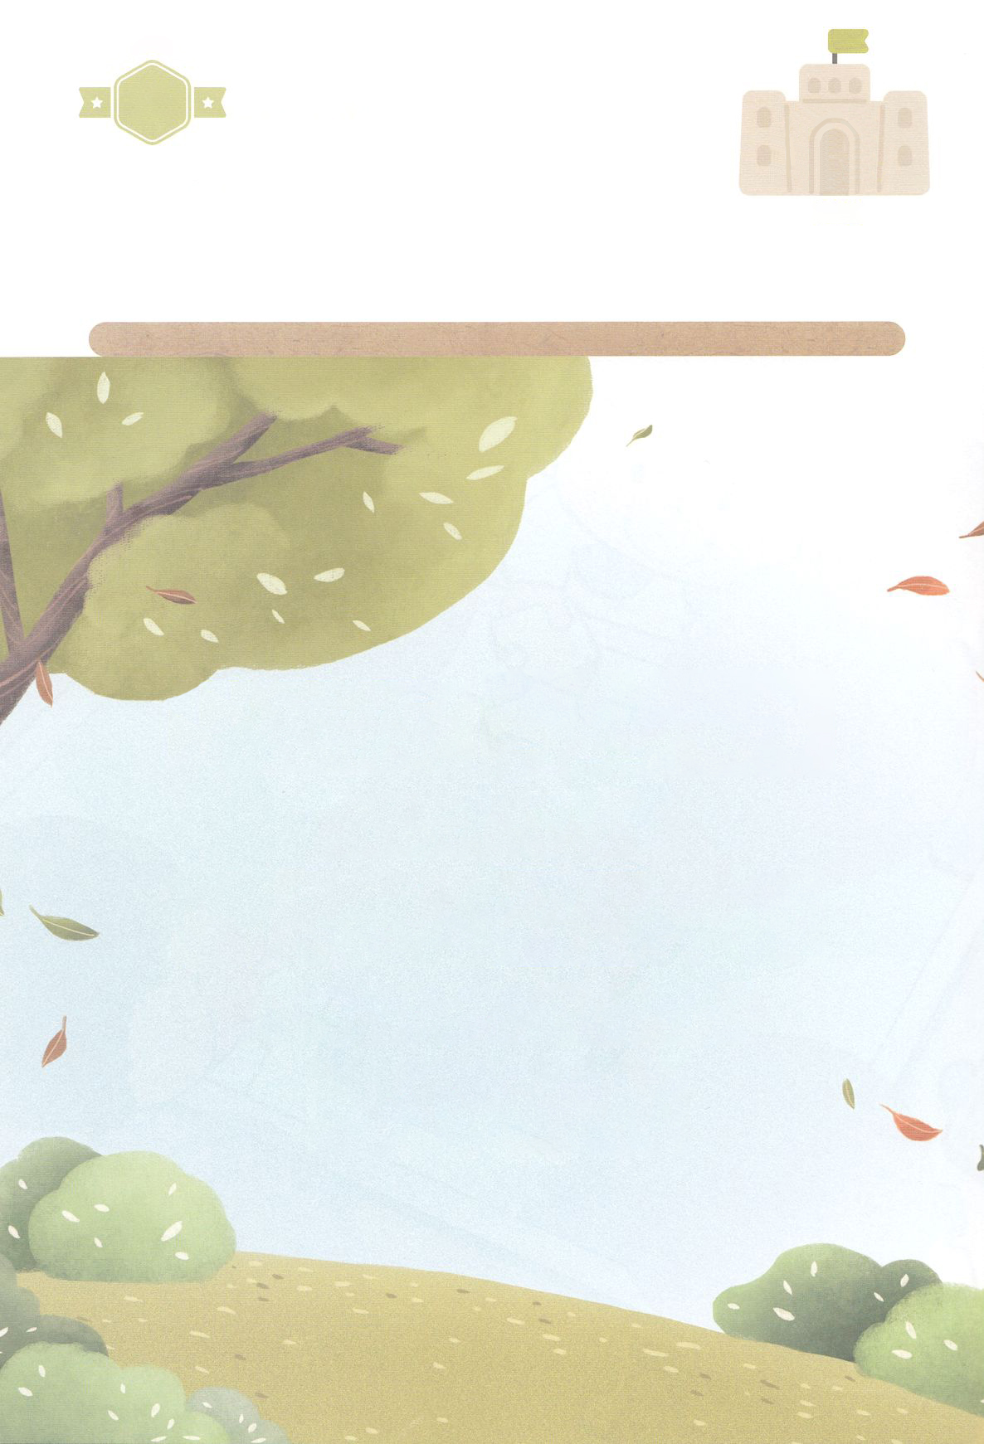

かくしんさがし

はーい！

わたしです！

かくしんの　ないようを　こころに　きざみましょう

きょうも　パパとママと　いっしょに　れいはいしましょう。

きょうの　みことばで　じゅうような　たんごを　もういちど

かんがえてみましょう。

したの　ないようを　よんで　じゅうような　たんごを

なぞって　かきましょう。

かみさま　の　ちから　が

のぞむなら、

どんな　くるしみが　あっても、

しょうり　する　という

おくぎ　です。

エリシャは、その　おくぎを

かくじつに　しんじました。

**すいようび**

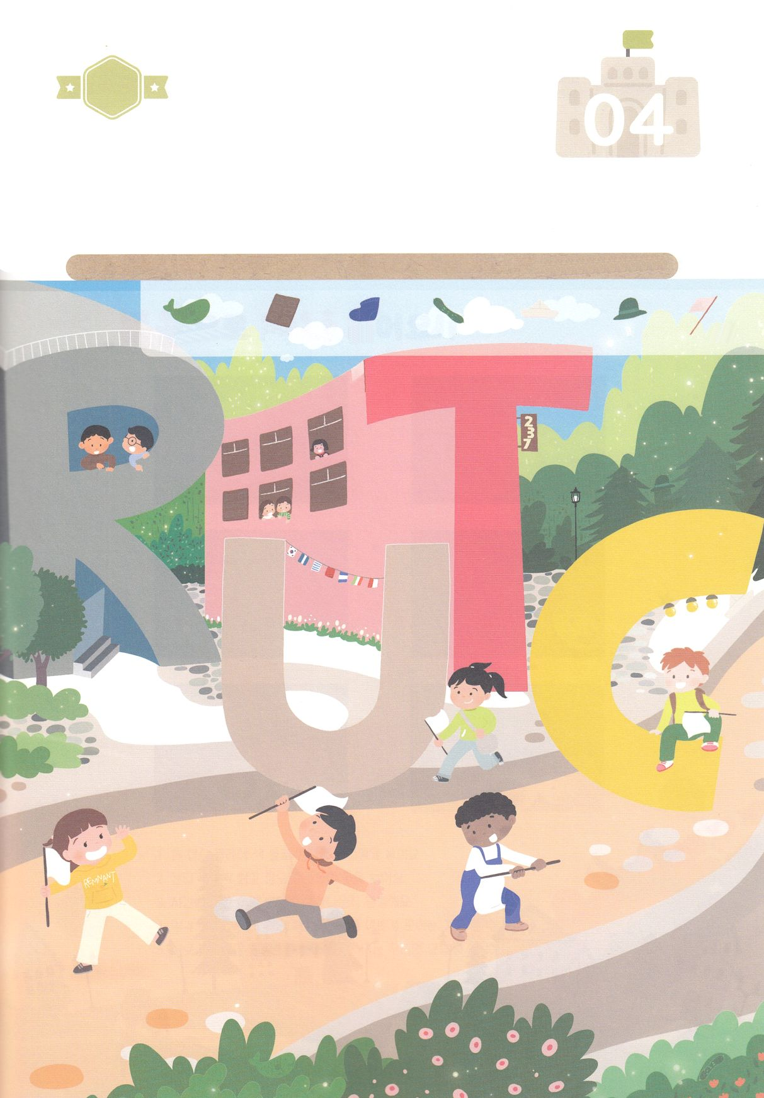

さがして　いろをぬろう

かくれている　えを　みつけたり　きれいに　いろを

ぬったり　しましょう

かみさまに　よばれた　わたしたちは　えいえんの　ことを　もっている

この　じだいの　のこりの　もの、レムナント　うんどうの　ひかりを　はなつ

しゅやくです。　わたしたちの　ちいさな　あゆみが　ぜんせかい　237かこくを

いかす　はじまりに　なることを　ゆめみながら　したの　えに　かくれている

えを　７つ　みつけましょう。

　　　　　　　　　さかな　　　チョコレート　くつした　きゅうり　　ヨット　　　ぼうし　　はた

どこ？

**もくようび**

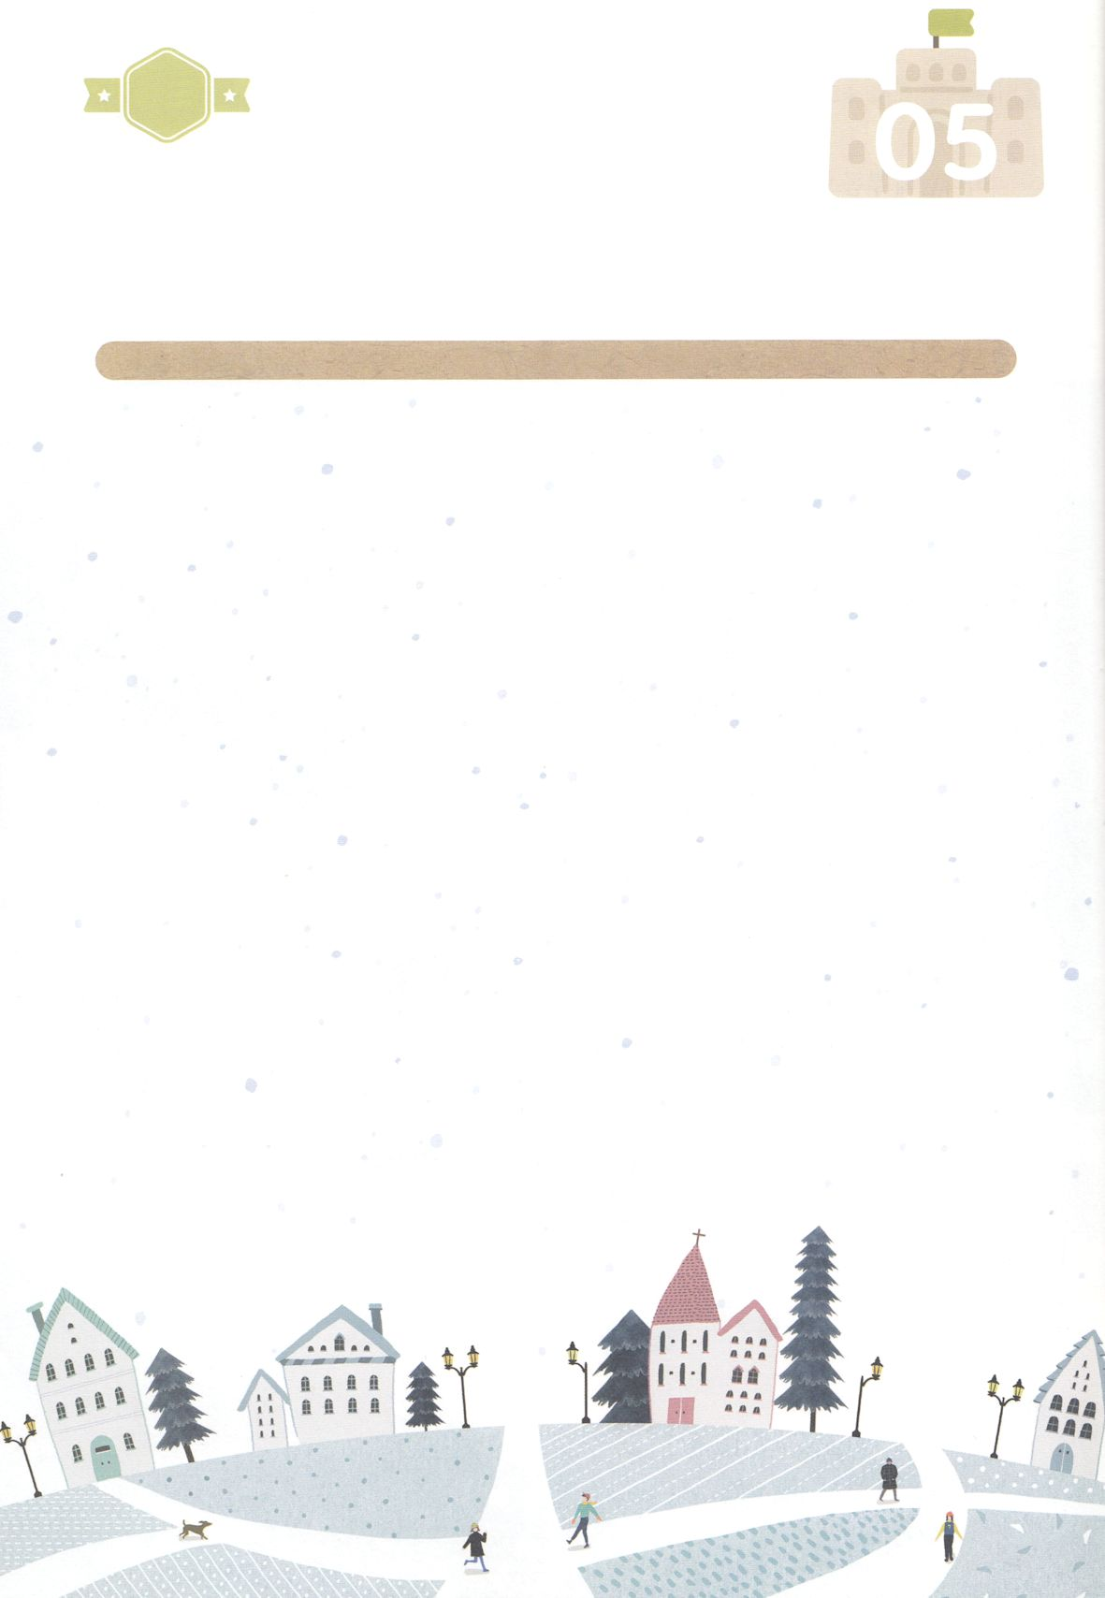

ひょうげんしよう

パパとママと　いっしょに　おはなしして

かみさまが　よろこばれる　かんがえ　ことば　こうどうを

えで　ひょうげんしましょう。

かみさまが　わたしに　くださった　タラントと　ゆめは　なんでしょうか。

いま　わたしは　みらいの　わたしの　ために　どんな　じゅんびを

していますか。　けいやくの　なかで　みつける　わたしの　ゆめは

なにかを　かんがえながら　えか　じで　ひょうげんしましょう。

ひそひそ

**きんようび**

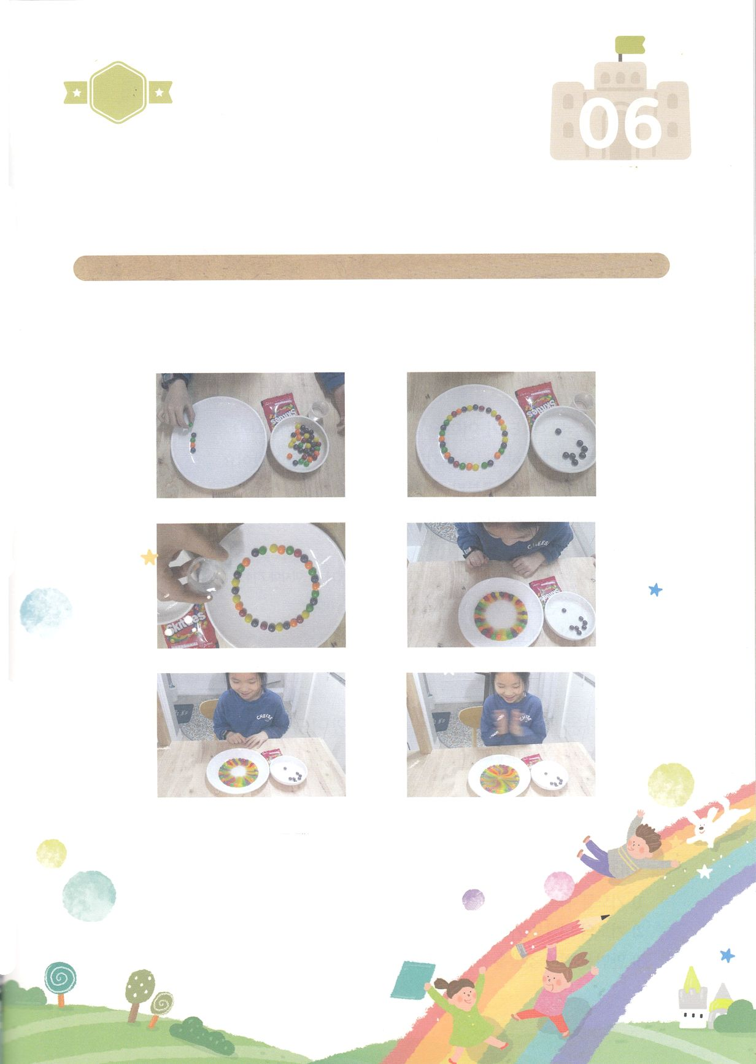

ワーク

たのしい　ワークをして　いっしゅうかんの　みことばを

こころに　きざみましょう

イエスさまの　あいによって　ぜんせかいが　ひとつに　なる

せかいふくいんかの　ゆめを　こころに　いだきましょう。

したの　あそびを　とおして　わたしたちは　おたがいに　ちがいが

あるのですが　ふくいんによって　ひとつに　なる　レムナントだと

こころに　きざみましょう。

じゅんびするもの┃しろい　おさら、みず、スキットルズ（いろいろないろの　キャンディ）

ふくいんで　ひとつです！

パッパ

パッパ

**どようび**

１．しろい　おさらの　はしに　いろいろな　いろの

　　キャンディを　まるく　おきます

２．キャンディが　ひたる　くらいの　みずを　そっと

　　いれます

３．じかんが　すぎたら　どんな　ことが　おきるか

みてみましょう

４．それぞれ　ちがう　いろが　まんなかに　きれいに

　　あつまる　ように　なるでしょう。

５．みんな　それぞれ　ちがいますが　キリストの　なかで

　　ひとつで　ある　わたしたちの　すがたを

　　　　かんがえましょう。